**OA Y CONTENIDOS CONCEPTUALES**

|  |  |
| --- | --- |
| **CURSO** | Primero básico |
| **SEMANA** | Del 06 hasta el 10 de Julio. (Semana 14) |
| **ASIGNATURA** | Inglés |
| **PROFESOR** | Constanza Caneo Zamora |

|  |  |
| --- | --- |
| **OBJETIVO (S) DE APRENDIZAJE** | **OBJETIVO (S) DE LA CLASE** |
| **OA 14** Escribir sobre la base de imágenes para identificar animales, acciones, objetos. Partes de la casa, ocupaciones, lugares, comida, expresar sentimientos, expresar cantidades de números. | To identify vocabulary about family members. |
| **CONTENIDO** | **HABILIDADES** |
| **Vocabulario de los miembros de la Familia.**   * Mom- Dad- Brother- Sister- Granny- Grandad. | * **Identificar** * **Demostrar** |

**Indicaciones**

* Estimado estudiante esperando que te encuentres muy bien de salud junto a tu familia. En esta guía continuaremos aprendiendo el vocabulario sobre los miembros de la familia en inglés. (MUM – DAD- BROTHER – SISTER- GRANDAD – GRANNY)
* Para complementar el aprendizaje de su hijo usted puede ingresar a los siguientes links: <https://www.youtube.com/watch?v=XqZsoesa55w&t=61s> <https://www.youtube.com/watch?v=G6k7dChBaJ8>
* No olvides que si tienes alguna dificultad o duda puedes escribir a mi correo o Whatssap: [**constanza.caneo@colegio-patriciomekis.cl**](mailto:constanza.caneo@colegio-patriciomekis.cl) **o +56972353456.**

**ENGLISH WORKSHEET**

**1st   GRADE OF PRIMARY SCHOOL**

|  |  |  |  |
| --- | --- | --- | --- |
| **Student Name** |  | | **Grade:** 1st grade |
| **Date:** Week 14 |
| **Unit: 2** | *“My family and me”* | | |
| **O.A.(s):** | **OA 14**  Escribir sobre la base de imágenes para identificar animales, acciones, objetos. Partes de la casa, ocupaciones, lugares, comida, expresar sentimientos, expresar cantidades de números. | | |
| **Objective** | To identify vocabulary about family members. | | |
| **Teacher:** | **Constanza Caneo Zamora**  **constanza.caneo@colegio-patriciomekis.cl** | **Subject:** | **English** |

1. **Trace and Match the following words. (Repasa las letras y luego une la palabra con la imagen según corresponde)**

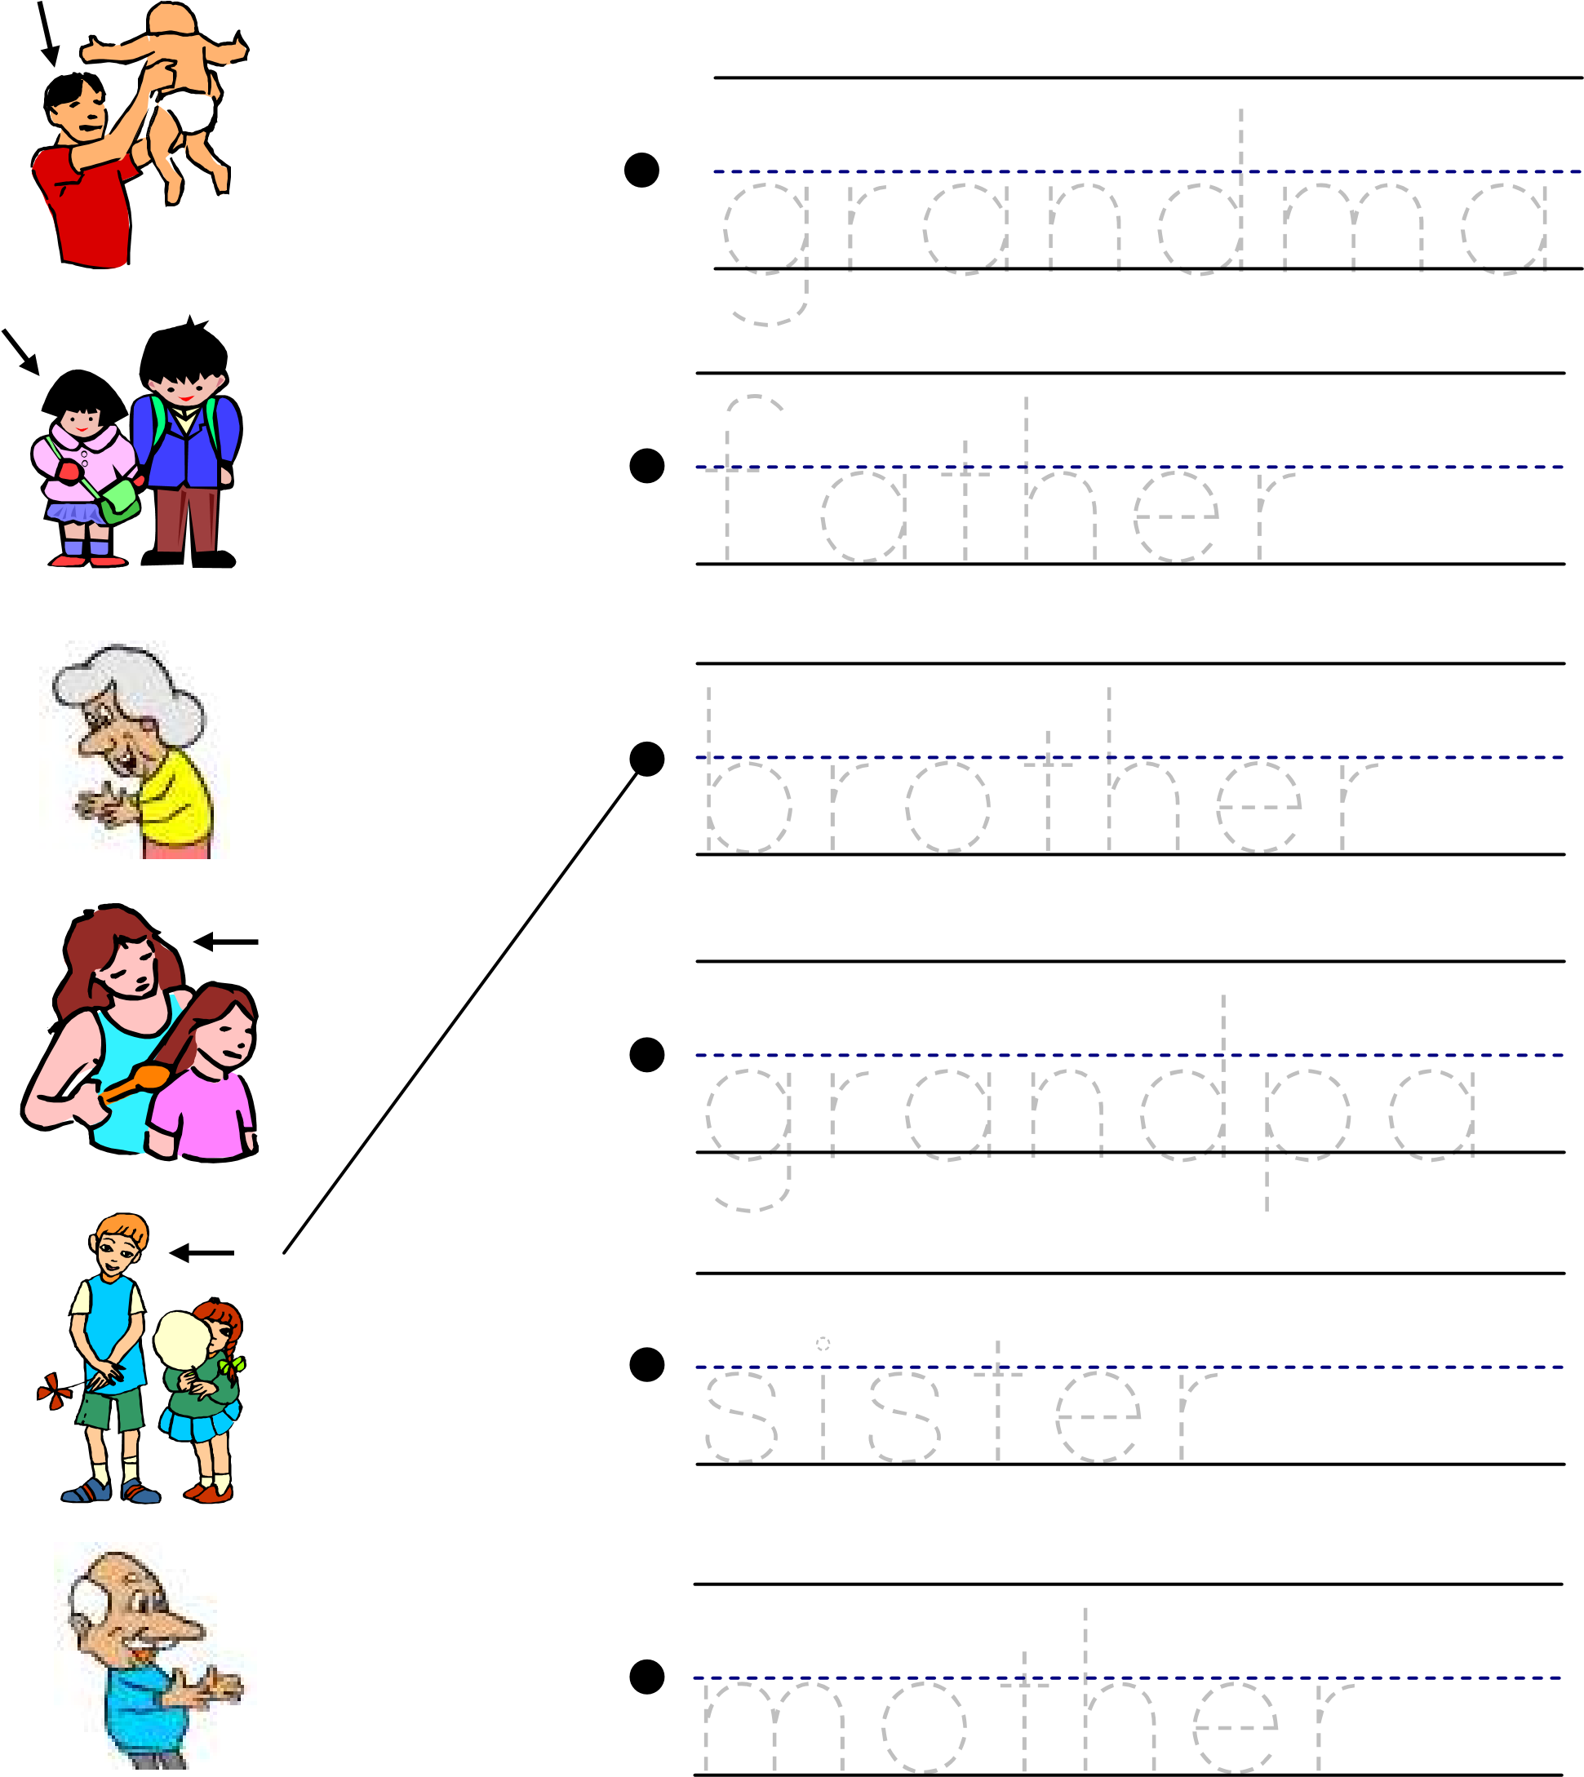

**HOMEWORK**

1. 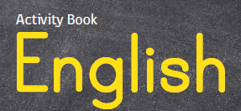**Estimado estudiante en esta oportunidad, trabajaremos con el libro de Inglés (Activity book) página 21.**
2. ***Página 21*: En esta actividad el estudiante debe:**

* **Mirar la imagen e indicar a cada miembro de la familia con su número respectivo.**

**Ejemplo:**

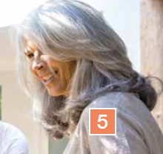





**Solucionario**

**Estimado estudiante:**

Como docente confío en tu honestidad y necesito que utilices esta hoja al final de haber realizado tus ejercicios, ya que te entrego el solucionario con la finalidad que compares tu respuesta.

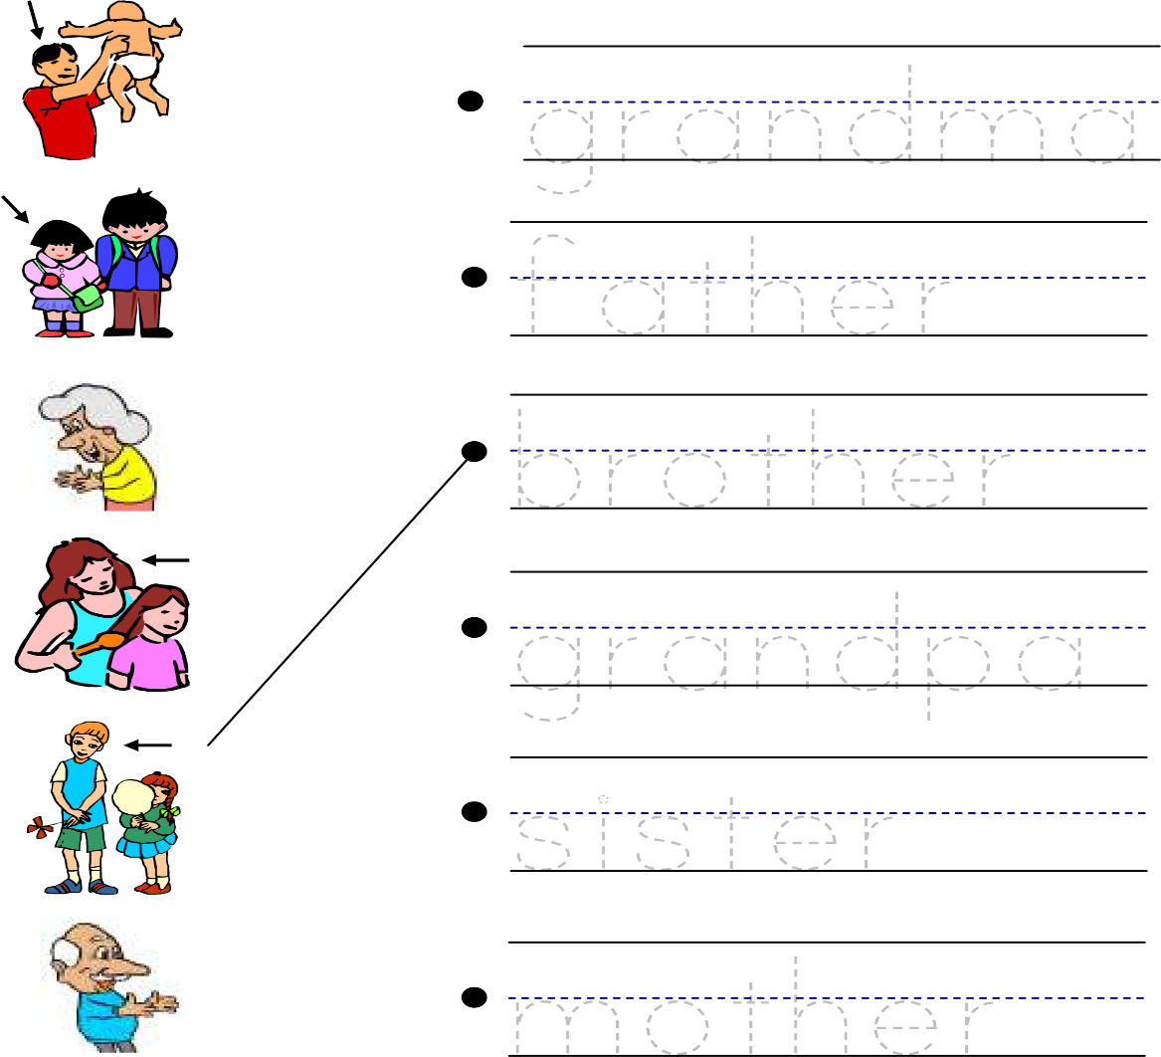Si tienes todo bien Felicitaciones, Si te equivocaste conocerás donde estuvo tu error. Felicitaciones por tu honestidad, Tú eres capaz, Ten presente que de los errores se aprende. ☺

**Solucionario Tarea**

* My Sister = 6
* My Dad = 4
* My Mum = 3
* My Granny = 5
* My Grandad = 1
* My Brother = 2